муниципальное автономное образовательное учреждение
дополнительного образования детей
центр эстетического образования детей
«ТЮЗ»

V Открытый конкурс-фестиваль творчества детей сельской местности
«Белая акация»

Сборник методических материалов

«Игра и театр для дошкольников»

Подготовили:
О.В. Корнева, педагог-психолог;
А.Н. Царевич, педагог доп. образования;
И.Е. Довжич, педагог доп. образования.

Ст. Тбилисская
2015 год.
Введение

В последнее время, вследствие стремительного развития современных мультимедийных технологий получения и обмена информации, живое общение с окружающим миром уходит на второй план. Современный ребенок, зачастую оказываясь под влиянием современных реалий, часто становится оторван от естественных условий взаимодействия с окружающим его миром, общение с природой, взрослыми сводится до минимума. Нарушенная структура общения ведет к всевозможным нарушениям в развитии. Разбалансированными оказываются аспекты развития ребенка: физические, эмоциональные и интеллектуальные. А занятие театральным искусством включает в работу физический, эмоциональный и интеллектуальный аппарат человека, театр обращается к ребенку как к целостной личности.
В центре внимания педагогов, работающих с детьми дошкольного возраста, находятся задачи по созданию необходимых условий для обучения и воспитания; освоение детьми системы знаний и приёмов самостоятельной деятельности; реализация государственного стандарта дошкольного образования.
Важнейшей деятельностью ребёнка дошкольного возраста является игра. В игре развивается мышление, речь, воображение, память, усваиваются правила общественного поведения и воспитываются соответствующие навыки.

В центре эстетического воспитания детей «ТЮЗ» одной из основных форм организации педагогического процесса – является театральная игра. Через различные формы театральной игры, дети совершенствуют нравственно-коммуникативные качества, творческие способности, психические процессы.

Основной целью создания данного сборника методических материалов стала систематизация и передача накопленного педагогического опыта.

Сборник предназначен для работников дошкольных образовательных учреждений (музыкальных руководителей, воспитателей, психологов и т.д.), руководителей детских творческих коллективов и педагогов, занимающихся ранним эстетическим развитием детей дошкольного возраста.

- Педагогическое руководство театрализованной игрой в дошкольном возрасте.

(педагог-психолог О.В. Корнева)

«Творческий процесс есть один неразрывный акт души, где все элементы творчества в каждую данную минуту одинаково необходимы. И только анализ, на котором обосновывается система, разобщил эти элементы теоретически для того, чтобы удобнее было говорить о них, изучать и понимать их».

М. Чехов «Творческое наследие»

Театр как нельзя лучше развивает интегративные качества детей. Знакомясь с языком театра, ребенок погружается в мир литературы, музыки, изобразительного и других видов искусства.
Основной язык театрального искусства - действие, основные видовые признаки - диалогическое общение и игра в самом широком смысле. Игра, являясь ведущей психологической деятельностью дошкольников, помогает приобщению ребенка к театральному искусству, делает это искусство близким и значимым для него.
В детском саду театрально-игровая деятельность представлена в двух формах:
- деятельность взрослого, которая направлена на создание эмоционально положительной атмосферы, веселого настроения детей;
- творчество самих детей.

Артемова Л.В. выделяет следующие виды театрализованной игры:

1. Настольные театрализованные игры.
- Настольный театр кукол - самые разные куклы, фабричные и самодельные, из природного материала. Здесь фантазия не ограничена. Главное. Чтобы они хорошо стояли на столе и не создавали трудностей в движении.
- Настольный театр рисунков - все рисунки, персонажи должны быть двусторонними и устойчивыми. Их не нужно поднимать и переносить. Персонажей до начала игры лучше спрятать, чтобы создать элемент сюрприза.
2. Стендовые театрализованные игры.
- Стенд книжка. Последовательность событий легко отразить при помощи иллюстраций, которые сменяют друг друга на стенде. Перелистывая страницы, воспитатель демонстрирует разные сюжеты. Можно иллюстрировать эпизоды из жизни детей.
- Фланелеграф. Рисунки желательно подбирать вместе с детьми из старых книг. Журналов. Это доставляет детям огромное удовольствие.
- Теневой театр. Экран, силуэты и яркий свет. Можно использовать пальцы рук. Показ сопровождается соответствующим текстом.
3. Игры-драматизации.
- Игры-драматизации с пальчиками. Атрибуты дети надевают на пальцы
- Игры-драматизации с куклами би-ба-бо. Куклу одевают как перчатку. Куклы действуют на ширме.
- Кукольный театр. Кукла на штативе. Ребенок действует за ширмой, к которой крепятся декорации. Настольный кукольный театр - планшетные конусные куклы.
- Игра-драматизация с шапочками на голове.
- Импровизация. Разыгрывание темы, сюжета без предварительной подготовки – самая сложная, но и самая интересная игра. К ней подводят все выше названные виды театральной деятельности.

Театральная игра способствует развитию речи детей, нравственно - коммуникативных качеств личности, двигательных качеств и умений, творческого воображения и фантазии, познавательных способностей.
Важнейшими условиями в осуществлении игровых форм работы, являются:
- использование речевых упражнений;
- выбор упражнений или заданий в зависимости от индивидуальности детей;
- обеспечение психологического комфорта на занятиях и вне занятий;
- побуждение детей активно участвовать в театральной игре, упражнении, этюде.
Разновидностями театральных игр являются:
1. игры с элементами театрализации.
2. занятие-игра.
3. театрализованный рассказ.
4. викторина-развлечение.
5. спектакль-игра.

Остановимся подробнее на методике театральных игр и условиях их осуществления.
I. Игры с элементами театрализации.
1. Игры с элементами театрализации включают в себя: речевые упражнения; этюды на выражение основных эмоций; этюды на воспроизведение основных черт характера; игры на развитие внимания и памяти; этюды на выразительность жестов; ролевые игры.
В игровой форме можно проводить артикуляционную гимнастику, которая развивает подвижность артикуляционных органов, дикционные упражнения, формирующие навык правильного произношения, игры, которые развивают интонационную выразительность и формируют правильное речевое дыхание. Произведения художественной литературы, музыкальные произведения могут использоваться в полном или частичном виде. Звучащая музыка или литературное произведение помогают создать атмосферу, отдельные сюжеты могут быть использованы как основа для этюдов.
Например, такие: «Эхо», «Едем, едем на тележке», «Чистоговорки» - развивают выразительность речи, память, воображение.
2. Этюды на выражение основных эмоций развивают нравственно-коммуникативные качества личности; способствуют пониманию эмоционального состояния другого человека и умению адекватно выразить своё. Содержание этюдов не читается детям.
Эмоциональный пересказ предложенной ситуации является условием для создания множества игровых вариантов на заданную тему. Этюды должны быть коротки, разнообразны и доступны детям по содержанию.
Так, в этюде «Лисичка подслушивает», дети через определённую позу и мимику учатся передавать эмоциональное состояние персонажа.
3. В этюдах на воспроизведение черт характера дети учатся понимать, какое поведение, какой черте характера соответствует. Акцент делается на модель положительного поведения. Так, в эпизодах «Жадный пёс», «Страшный зверь» через мимику, жест, позу дети передают отдельные черты характера (жадность, замкнутость, трусость, смелость).
4. Игры на развитие внимания и памяти развивают умение быстро сосредоточиться; активизируют память и наблюдательность. В этих играх дети выполняют различные движения по сигналу, повторяют заданные движения и упражнения.
Так, в игре «Волшебный круг» дети выполняют различные движения по сигналу и развивают внимание; в игре «Заводные игрушки» через перевоплощения играющие развивают моторно-слуховую память.
5. Целью этюдов на выразительность жестов является развитие правильного понимания детьми эмоционально-выразительных движений рук и адекватное использование жеста. Содержание этюдов активизирует выразительность движений, творческое воображение.
В игре «Снежки» дети через воображаемое зимнее развлечение осваивают выразительность движений; в «Дружной семье» через пантомимику развивается точность и выразительность передаваемых действий: рисование кистью, вязание, шитьё, лепка и т. д..
6. Ролевые игры с использованием элементов костюмов, реквизита, масок и кукол развивают творческое воображение, фантазию, коммуникативность. Дети вместе с педагогом мастерят маски, реквизит, элементы костюмов и декораций. В процессе подготовки могут участвовать родители.
Развиваются коллективные взаимоотношения, творческое воображение, фантазия.
II. Занятие-игра.
Эта форма организации педагогической работы может включать в себя: этюды, фрагменты сказок, игры с элементами театрализации.
На занятии в импровизированной форме исполняются фрагменты сказки. Такая методика ведения занятия помогает увлекательно решать программные задачи; положительно влияет на формирование эмоционально-нравственной среды ребёнка. На комплексном занятии-игре по русской народной сказке «Маша и медведь», дети выполняют задания педагога по развитию связной речи, развивают математические способности, память, внимание.
В приложении представлены конспекты тематических занятий с воспитанниками студии раннего эстетического развития «Куклята» 4-5 лет. (см. Приложение).
III. Театрализованный рассказ.
Приёмы и методы театрализованного рассказа можно использовать и во время занятия и вне его. Одним из важных методов развития творческих способностей ребенка является создание ситуаций, в которых ребенок может раскрыть тот или иной художественный образ. Создание внутреннего сценического самочувствия развивается в следующем порядке: сначала проводится разминка речедвигательного аппарата, затем идет освобождение мышц и действия в предлагаемых обстоятельствах («как будто»). Это, в свою очередь, развивает у детей воображение, фантазию, образное мышление, внимание, память, наблюдательность.
Во время чтения или рассказывания литературного произведения, педагог сам «играет» персонажей, использует интонационную, эмоциональную окраску речи. Через выразительное чтение, разыгрывание эпизодов; через иллюстративный материал, дети погружаются в атмосферу литературного произведения. Все задачи, которые входят в программное содержание занятия, можно решать с помощью выразительных игровых театральных средств. Примером такой театрализованной формы может быть занятие по ознакомлению с художественной литературой: русская народная сказка «Хаврошечка».
IV. Викторина – развлечение.
Театрализованная форма литературной викторины-развлечения способствует расширению кругозора детей; активизирует эмоциональный и творческий потенциал. Проводится работа по изготовлению костюмов и реквизита. Готовится музыкальное оформление, записывается фонограмма, разучиваются тексты, проводятся репетиции отрывков из литературных произведений.
Сценический вариант занятия-игры по произведениям А.С. Пушкина «Лукоморье» ведёт детей в сказочное путешествие. В этой викторине дети участвуют в коротких инсценировках, отвечают на вопросы, отгадывают загадки. Дошкольники с интересом и удовольствием участвуют в познавательной театральной игре.
V. Спектакль-игра.
Эта форма работы требует длительной и тщательной подготовки: пишется специальная инсценировка с учётом возрастных индивидуальных особенностей детей. В игровой форме проводятся репетиции. Готовятся декорации и костюмы, выпускается афиша и театральные программки.
Спектакль-игра, поставленный по русской народной сказке «Репка», способствует раскрытию творческого потенциала детей, эмоционально обогащает исполнителей и зрителей спектакля.
Детям свойственно стремление к сценическому результату, но на начальном этапе их движения, действия в основном подражательны. Они повторяют движения, интонации взрослого, друг друга. Необходимо помнить, что создание сценического образа - это процесс, поэтому нужно переключить внимание детей от конечного результата (конкретного сценического образа) и направить их интерес в область изучения жизни. Все, что входит в создание образа (выяснение черт характера, природы поступков героев, определение сценического действия) рассматривается не как что-то выдуманное, а происходящее на самом деле.
Проанализировав все обстоятельства, мотивы поступков героев, ребенок погружается в их внутренний мир, отсюда появляется понимание характеров героев и способов их сценического воплощения. Таким образом, ребенок проходит большой путь от простого подражания к осознанному творчеству.
Предлагаемая методика не ставит конкретных сроков достижения результата. Любой рост и даже эмоциональный отклик ребенка педагог отмечает как его индивидуальную победу.
При отработке конкретных ролей необходимо использовать индивидуальные показы этюдов, движений, упражнений, репетиционный метод. Здесь в равной степени важно как активное слушание, так и созерцание зрителей. Необходимо воспитывать в ребенке такие качества, как умение слушать, наблюдать, созерцать, высказывать свое мнение. По мнению Н. Ф. Сорокиной и Л. Т. Миланович «важнейшим в детском театре является процесс репетиций и занятий, а не конечный результат, так как именно в процессе работы происходит развитие личности ребенка».

Руководство театрализованными играми:
1. Работа с литературными произведениями включает в себя чтение, рассматривание иллюстраций, прослушивание пластинки, просмотр сказок, мультфильмов, пересказ, импровизация диалогов, беседа, выкладывание персонажей на фланелеграфе из частей, рисование костюмов, тканей, из которых сшиты разные наряды, рисование домиков, дворцов героев, рисование персонажей в разных движениях и эмоциональных состояниях.
2. Работа над выразительностью речи:
- имитационные упражнения на музыкальных и речевых занятиях;
- упражнения на модуляцию голоса;
- игры - загадки (кто говорит);
- рассказы от имени персонажей о себе;
- упражнения типа « Я – игрушка», «Я – другой» и т.д.
- прослушивание и анализ фонозаписей.
3. Работа над выразительностью движений:
- имитационные упражнения на музыкальных, физкультурных занятиях, в подвижных и музыкальных играх;
- коллективные показы-упражнения;
- прослушивание и анализ фонозаписей с рассматриванием иллюстраций, фотографий;
- упражнения с воображаемыми предметами;
- игры типа «Совушка», «Море волнуется», «День и ночь»
- игры на имитацию движений;
- игры-загадки («Кто я?»)
4. Работа по организации игровой среды, использование готовых декораций и костюмов чаще организуется с детьми старшего дошкольного возраста и может включать в себя изготовление совместно с детьми элементов декораций, костюмов атрибутов.

Особенности руководства театрализованной деятельностью в разных возрастных группах.

Младшая группа. Основная цель – заинтересовать и постепенно привлечь детей внимание к театрализованной игровой деятельности.
Работа осуществляется по нескольким направлениям:
1.Знакомство с видами театрализованной деятельности. Ознакомление детей начинается с просмотра спектаклей, которые подготовлены взрослыми или старшими детьми. Малыши учатся видеть и понимать сценическое действие; формируется желание заниматься театрализованной деятельностью; проявляется стремление к самостоятельному творчеству. (Перед началом просмотра необходимо рассказать содержание или прочитать текст, иначе ребенок, увлеченный действиями персонажа, не сможет сразу понять, что происходит на сцене).
2. Обучение приемам вождения на столе объемных игрушек и плоскостных персонажей. Детям младшего возраста доступно разыгрывание сценок при помощи игрушек или плоскостных фигур. Обратить внимание на то, что когда игрушки разговаривают, их лица должны быть обращены друг к другу; игрушка, которая говорит, должна слегка двигаться. Такой прием позволит определить, какая игрушка говорит в данный момент. Сначала воспитатель сам разыгрывает игровые эпизоды с помощью игрушек и постепенно привлекает детей.
3. Развитие речевых и двигательных способностей при передаче образов на основе подражания. Работа начинается с активизации речи и движений детей. Это подражательные движения. Педагог использует различные виды деятельности: гимнастику, игры, занятия, творческие задания, направленные на развитие детской пластики:
- как просит кушать котенок, цыпленок, щенок;
- как плачут зайчик, петушок;
- как котик жалуется на лису и т.д.
4. Развитие интереса к различным импровизациям. Важно уже в младшем возрасте развивать способность к импровизации, можно поручить детям выполнить, например, такие задания:
- предложите кукле съесть конфетку, выпить молочка;
- попробуйте позвать на помощь петушка, зайчика;
- кукле пора спать, попробуйте уговорить ее отправиться в постель.
Во время музыкальных занятий можно предложить показать, как цыплята бегают, как котенок просыпается, умывается и т.д.
5. Упражнение по составлению диалогов. Важно, чтобы дети учились вести диалог: это формирует способность слушать и своевременно отвечать, передавать интонации. Начинаем с простых диалогов вопрос – ответ – «Кисонька - мурысонька, где была?»

Средняя группа. Возможности детей значительно возрастают, развивается воображение, фантазия; возникает интерес к словесному творчеству. В связи с эти усложняются задачи:
1. углублять знания детей о разных видах театрального искусства (занятия, экскурсии);
2. продолжать обучение приемам вождения персонажей в различного вида театрах (пальчиковый театр, куклы би-ба-бо);
3. содействовать развитию самостоятельности, творчества, интонационной выразительности речи.
В этом возрасте важно продолжать работу по развитию словесной импровизации, знакомить с простейшими приемами составления сюжетов. Придумать небольшие сказки, истории, которые произошли с игрушками (схема - где, когда, что с героями происходит, чем история заканчивается).
Также в этот период необходимо начинать ознакомление с приемами организации театрализованных постановок. Сначала воспитатель сам выполняет все подготовительные операции в присутствии детей: подбирает реквизиты, рисует декорации, элементы костюмов, распределяет роли, упражняет детей в диалогах. Постепенно привлекаются дети. Роль ведущего и управление детской постановкой по-прежнему осуществляет взрослый. Можно в роли ведущего использовать куклу, которая спрашивает у детей, что необходимо приготовить. Кого выбрать на определенную роль и т.д.

Старшая группа. В этом возрастном периоде возможности дошкольников значительно вырастают. Их движения становятся более координированными, долгое время могут находиться в повышенном эмоциональном состоянии; дети в этом возрасте способны к полному перевоплощению, самостоятельному поиску средств выразительности. Все большее значение приобретает для них личное отношение к образу.
Основная деятельность педагога в этом возрасте должна быть направлена на развитие самостоятельности и индивидуальных возможностей каждого ребенка.
Работа осуществляется по тем же направлениям, что и в предыдущих группах:
- Усовершенствование приемов вождения кукол;
- Ознакомление с основной атрибутикой;
- Развитие у детей средств выразительной передачи образа, творческой фантазии, образного мышления в старшей группе задания обретают более сложный характер:
- самостоятельно выбрать и представить животное, птичку в определенном настроении (поза, походка, мимика. Жесты и т.д.)
- показать, как впервые увидели цветок (ягодку, мячик, сказочных героев, зайчик, мышонок;
- показать, как делают гимнастику Шустрик и Лежебока;
- исполнить песенку от лица определенного персонажа.
- Формирование навыков совместного творчества в процессе подготовки к театрализованной деятельности. Под руководством воспитателя дети активно усваивают закономерности постановки спектакля (выбор сюжета. Распределение ролей, упражнения в диалогах, решают вопрос о ведущем, уточняют необходимые атрибуты, костюмы, декорации. Воспитатель является консультантом. Он не подавляя самостоятельности детей, направляет их деятельность. В старшем возрасте учатся быть ведущими.
При решении этих педагогических задач, немаловажную роль играет согласование элементов театрализации с планом воспитательно-образовательной работы. Практика воспитательной работы и ежегодный сравнительный анализ качества знаний и показателей творческого проявления детей показывают: театральные формы дают импульс к развитию познавательных способностей; активизирует мыслительные процессы; пробуждают творческую инициативу, воображение, фантазию.
Театральная игра, соответствуя возрасту ребёнка, способна гармонизировать его облик. Речевые упражнения, этюды, театрализованный рассказ, занятие-игра, сказочная викторина, инсценировка сказки – все эти формы театрализации развивают психические процессы, совершенствуют нравственно-коммуникативные качества личности, пробуждают стремление к творчеству.
Таким образом, дети через различные формы театральной игры развивают нравственно-коммуникативные качества, творческие способности, психические процессы.

- Театр и дети. Развитие художественно-творческих способностей дошкольников средствами театрализованной игры.
(педагог дополнительного образования А.Н. Царевич)

Игра – наиболее доступный ребенку и интересный для него способ переработки и выражения впечатлений, знаний и эмоций.
Театрализация - это в первую очередь импровизация, оживление предметов и звуков.
Театрализованная игра как один из ее видов является эффективным средством социализации дошкольника в процессе осмысления им нравственного подтекста литературного или фольклорного произведения.
В театрализованной игре осуществляется эмоциональное развитие:
• дети знакомятся с чувствами, настроениями героев,
• осваивают способы их внешнего выражения,
• осознают причины того или иного настроя.
Велико значение театрализованной игры и для речевого развития (совершенствование диалогов и монологов, освоение выразительности речи). Наконец, театрализованная игра является средством самовыражения и самореализации ребенка.
Противоречие между развивающим потенциалом театрализованной игры и его недостаточным использованием в дошкольном учреждении может быть разрешено только при условии разработки научно обоснованной и практико-ориентированной педагогической технологии. Программа «Детский сад 2100» предлагает именно такую технологию. Чтобы понять ее, необходимо, прежде всего, раскрыть основные теоретические идеи, лежащие в основе концепции развития театрализованной игры, и определиться с понятиями.
Театрализованные игры можно разделить на две основные группы: драматизации и режиссерские (каждая из них, в свою очередь, подразделяется на несколько видов).
В играх-драматизациях ребенок, исполняя роль в качестве «артиста», самостоятельно создает образ с помощью комплекса средств вербальной и невербальной выразительности.
Видами драматизации являются:
- игры-имитации образов животных, людей, литературных персонажей;
- ролевые диалоги на основе текста;
- инсценировки произведений;
- постановки спектаклей по одному или нескольким произведениям;
- игры-импровизации с разыгрыванием сюжета (или нескольких сюжетов) без предварительной подготовки.
В режиссерской игре «артистами являются игрушки или их заместители, а ребенок, организуя деятельность как «сценарист и режиссер», управляет «артистами». «Озвучивая» героев и комментируя сюжет, он использует разные средства вербальной выразительности. Виды режиссерских игр определяются в соответствии с разнообразием театров, используемых в детском саду: настольный, плоскостной и объемный, кукольный (бибабо, пальчиковый, марионеток) и т. д.
Кукольный театр - это волшебный мир - одна из самых великих моделей Человека и Человечества. В отличие от драматического театра, где играют не куклы, а живые люди, кукольный театр более долговечен. Его актеры способны жить много столетий, и любая музейная кукла, ведомая рукой опытного кукловода, в любой момент способна ожить и сыграть перед нами ту самую кукольную комедию, которой восхищались зрители - короли, ремесленники, дворяне, купцы, наемные солдаты - и сто, и двести, и четыреста лет назад.
Игры в кукольный театр:
• настольный театр;
• театр на руке;
• напольные куклы;
• стендовый театр;
• верховые куклы;
• театр живой куклы.
Основные направления развития театрализованной игры состоят в постепенном переходе ребенка:
- от наблюдения театрализованной постановки взрослого к самостоятельной игровой деятельности;
- от индивидуальной игры и «игры рядом» к игре в группе из трех-пяти сверстников, исполняющих роли;
- от имитации действий фольклорных и литературных персонажей к имитации действий в сочетании с передачей основных эмоций героя и освоению роли как созданию простого «типичного» образа в игре-драматизации.
Прежде всего, необходимо формировать интерес к театрализованным играм, складывающийся в процессе просмотра небольших кукольных спектаклей, которые показывает воспитатель, взяв за основу содержание знакомых ребенку потешек, стихов и сказок.
В дальнейшем важно стимулировать его желание включиться в спектакль, дополняя отдельные фразы в диалогах героев, устойчивые обороты зачина и концовки сказки.
В данном возрасте происходит углубление интереса к театрализованным играм. Работа с детьми 4-5 лет должна быть направлена на поддержание интереса к театрализованной игре.
Расширение театрально-игрового опыта детей осуществляется за счет освоения игры-драматизации. Практически все виды игровых заданий и игр-драматизаций, которые освоил младший дошкольник, полезны и интересны ребенку среднего дошкольного возраста. Помимо названных выше игр, в работе с детьми используются:
• многоперсонажные игры-драматизации по текстам двух-трехчастных сказок о животных и волшебных сказок («Зимовье зверей», «Лиса и волк», «Гуси-лебеди», «Красная Шапочка»);
• игры-драматизации по текстам рассказов на темы «Дети и их игры», «Ребята и зверята», «Труд взрослых»;
• постановка спектакля по произведению.
Расширение игрового опыта детей происходит также за счет освоения театрализованной игры. В возрасте 4-5 лет ребенок осваивает разные виды настольного театра:
• театр мягкой игрушки;
• деревянный театр;
• конусный театр;
• театр народной игрушки;
• театр плоскостных фигур;
• театр ложек;
• театр верховых кукол (без ширмы, а к концу учебного года – и с ширмой) и пр.
Основные направления развития театрализованной игры состоят в постепенном переходе ребенка:
• от игры по одному литературному или фольклорному тексту к игре-контаминации, в которой литературная основа сочетается со свободной ее интерпретацией ребенком или соединяются несколько произведений;
• от игры, где используются средства выразительности для передачи особенностей персонажа, к игре как средству самовыражения через образ героя;
• от игры, в которой центром является «артист», к игре, в которой представлен комплекс позиций «артист», «режиссер», «сценарист», «оформитель», «костюмер»;
• от театрализованной игры к театрально-игровой деятельности как средству самовыражения личности и самореализации способностей.
В старшем дошкольном возрасте происходит углубление театрально-игрового опыта за счет освоения разных видов игры-драматизации и режиссерской театрализованной игры. Старшему дошкольнику наравне с образно-игровыми этюдами, играми-импровизациями, инсценированием становятся доступны самостоятельные постановки спектаклей, в том числе на основе «коллажа» из нескольких литературных произведений.
Яркой особенностью игр детей после 6 лет становится их частичный переход в речевой план. Это объясняется тенденцией к объединению разных видов сюжетной игры, в том числе игры-фантазирования. Она становится основой или важной частью театрализованной игры, в которой реальный, литературный и фантазийный планы дополняют друг друга. Для старших дошкольников характерны игры «с продолжением». Они осваивают и новую для себя игру «В театр», предполагающую сочетание ролевой и театрализованной игры, на основе знакомства с театром, деятельностью людей, участвующих в постановке спектакля.
Далее представлены все виды театров, которые используются в работе педагогов нашего центра. Многие виды театров сделаны руками самих педагогов:
- ладошковый театр;
- вязаный театр;
- театр мягкой игрушки;
- конусный театр;
- баночный театр;
- плоскостной театр;
- пальчиковый театр;
- театр шагающий;
- театр теней;
- маски;
- перчаточный театр;
- театр из ложек;
- театр «из носка»;
- театр «с посудной полки»;
- кукольный театр.

- Мастер-класс «Пальчиковый театр из бумаги на основе модели оригами «Коготь».
(педагог дополнительного образования И.Е. Довжич)
Такие куклы подойдут для разыгрывания сказки детям любого возраста. Делать их очень просто. «Туловище» складываем из квадрата 8х8 см. Основой-туловищем послужит модель оригами «Коготь», мастер-класс которого приведен ниже. Перегните квадрат по диагонали.

- Согните к диагонали правую нижнюю сторону
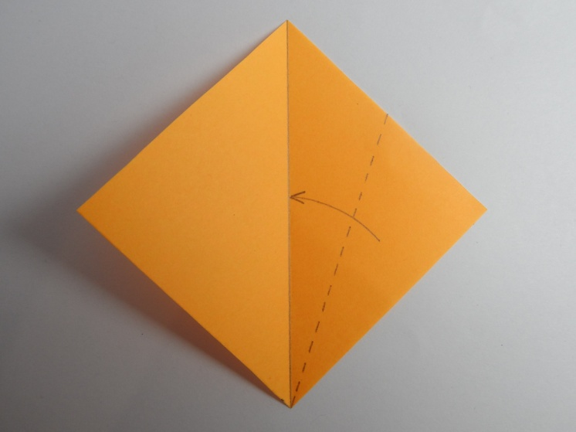
- Отогните назад треугольник (угол ложится на диагональ)
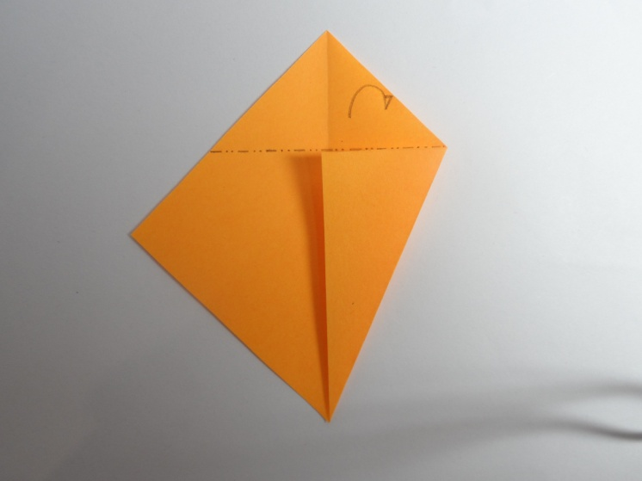
- Правый треугольник загните налево
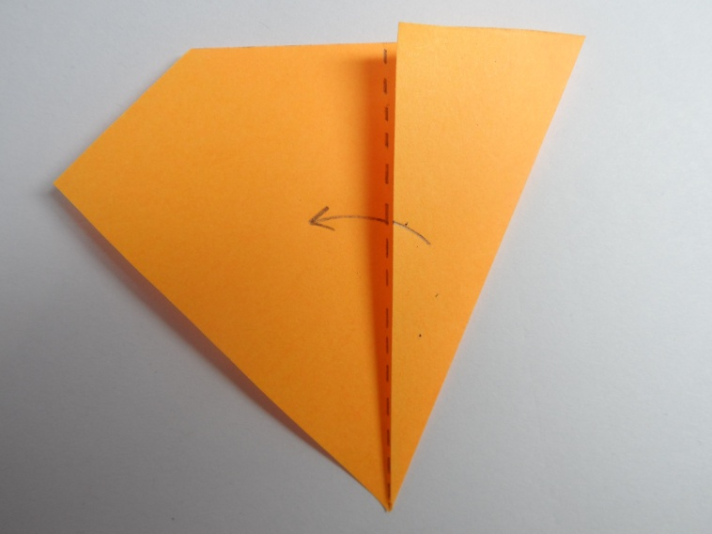
- Левый треугольник отогните направо и заправьте угол в кармашек
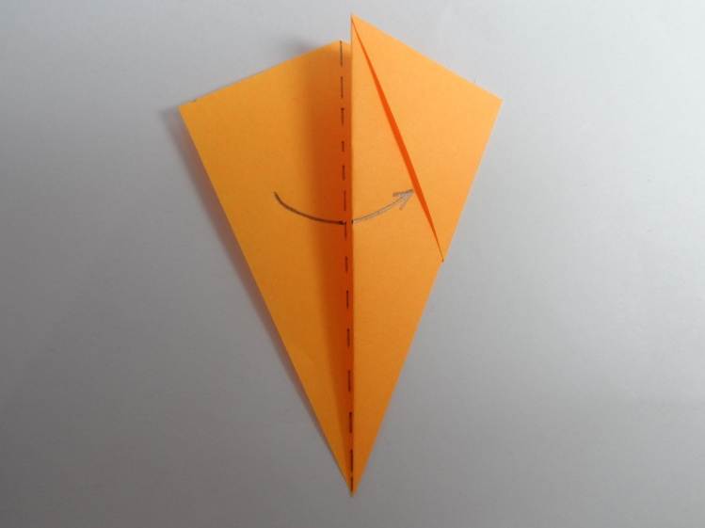
- Основа «Коготь» для пальчикового театра готов.




- Рисуем и вырезаем голову из бумаги
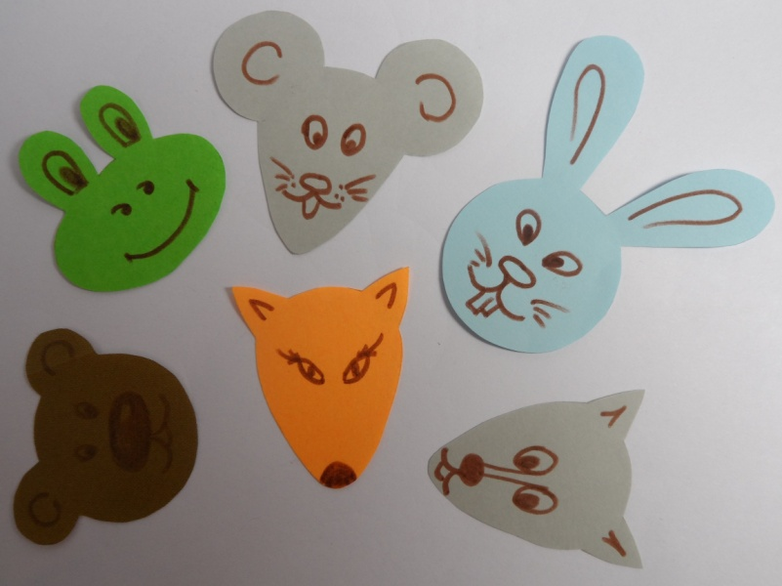
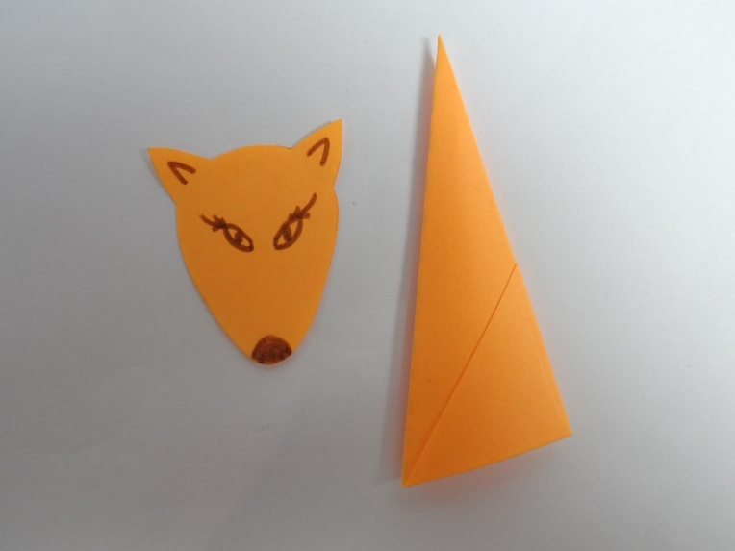
- Собираем куклу – приклеиваем голову. Кукла готова.
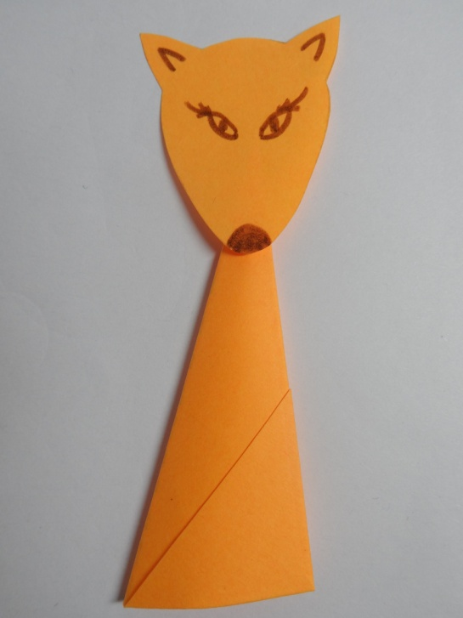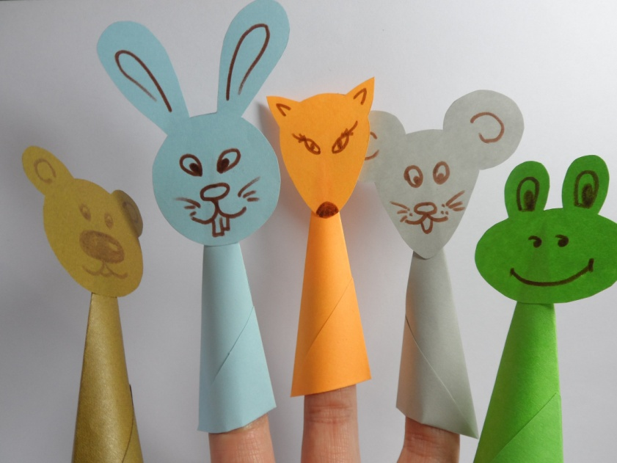
Головы можно не вырезать, а сложить мордочки зверей в технике оригами.
Самые простые модели оригами — мордочки животных. Делать их могут даже дети 3-4 лет. Основой для таких поделок служит базовая форма оригами «треугольник». Сложенные из бумаги мордочки очень отдаленно напоминают тех животных, которых мы делаем. Поэтому необходимо дополнительно декорировать их – нарисовать фломастерами глазки, носик, ротик и т.д.

Мастер-класс «Кошка».
- Сложим базовую форму «треугольник»

- Согнем пополам наш треугольник, намечая линию центра

- Развернём заготовку. Под произвольным углом отогнём вниз стороны треугольника

- Перевернём фигуру

- Загнём назад треугольник вверху мордочки

- Осталось нарисовать глазки, носик, ротик и т.д.
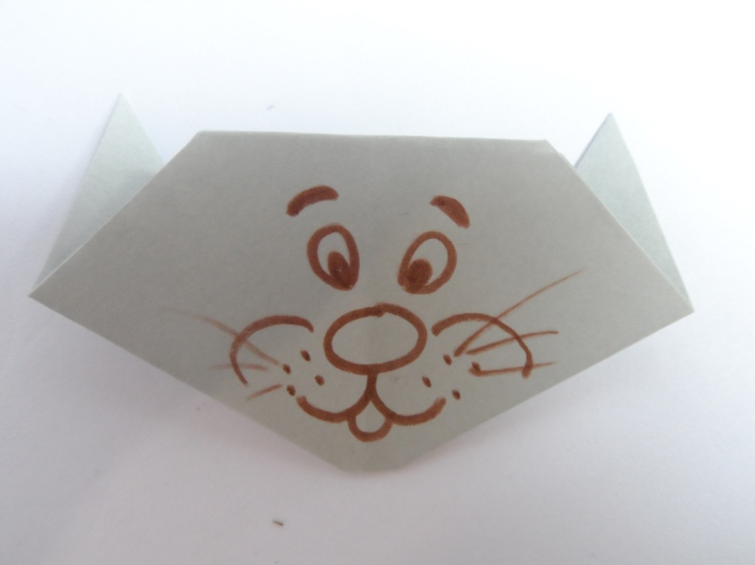

Мастер-класс «Собака».
- Сложим базовую форму «треугольник»

- Согнём пополам наш треугольник, намечая линию центра

- Развернём заготовку

- Под произвольным углом отогнём вниз стороны треугольника

- Отогнём назад треугольники снизу и сверху мордочки
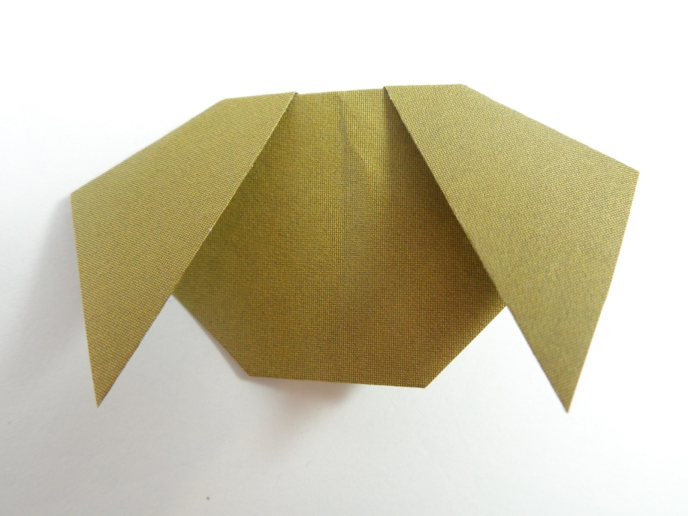
- Осталось нарисовать фломастером глазки и носик
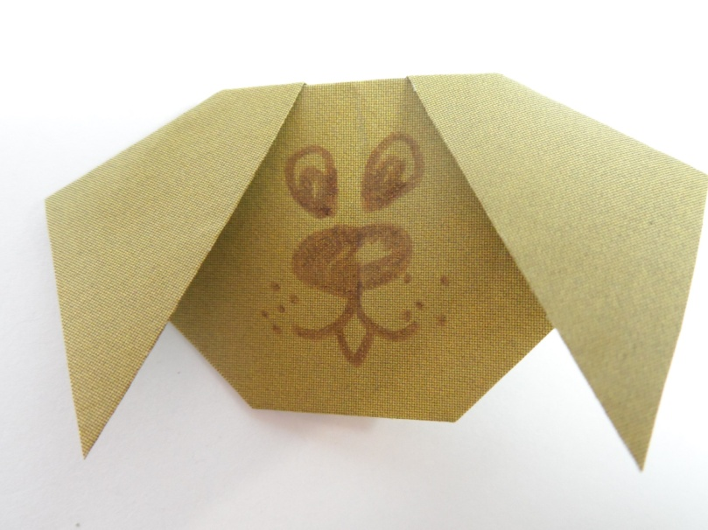

Мастер-класс «Лиса и волк».
- Сложим базовую форму «треугольник»

- Под произвольным углом загнём края от центра треугольника вверх
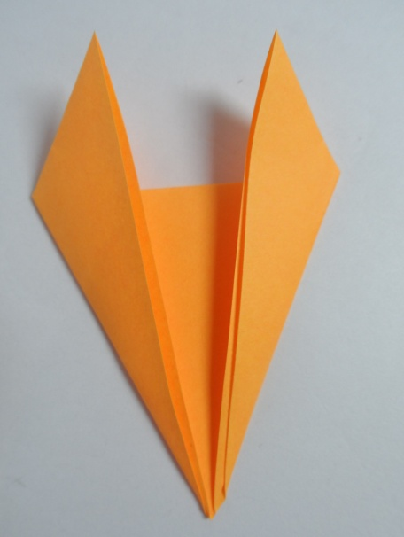
- Перевернём фигуру. Мордочка лисички (волка) готова. Осталось нарисовать детали
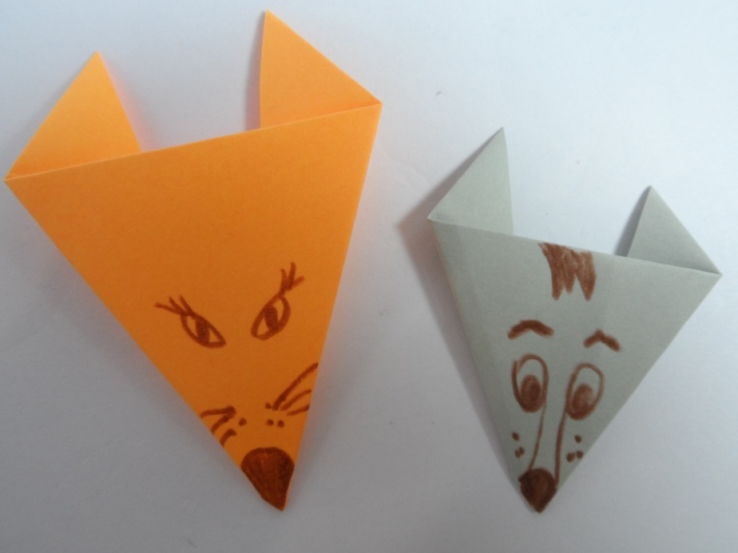
- Собираем куклу
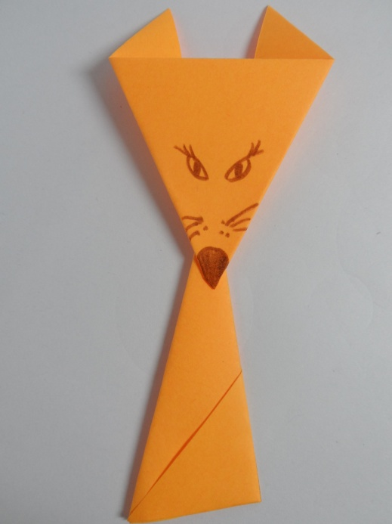
Список использованной литературы:
  - С.Ю. Афонькин, Е.Ю Афонькина. Энциклопедия оригами для детей и взрослых. Санкт-Петербург, «КРИСТАЛЛ», 2000 год.
  - И.Б. Белюшкина. Театр, где играют дети. М., 2001 год.
  - Н.Ф. Губанова. Развитие игровой деятельности. М., Изд. «МОЗАИКА-СИНТЕЗ», 2012 год.
  - Н.Ф. Губанова. Театрализованная деятельность дошкольников. М., «ВАКО», 2011год.
  - Л.Г. Ерофеева. Оригами. Первые шаги. Приемы, игрушки, поделки. М., «АКАДЕМИЯ РАЗВИТИЯ», 2009 год.
  - С.В. Исханова. Игротерапия в логопедии: психогимнастические превращения. Ростов-на Дону, «ФЕНИКС», 2015 год.
  - М.Ю. Картушина. Конспекты логоритмических занятий. М., «СФЕРА», 2010 год.
  - А. Е. Кузнецова. Лучшие развивающие игры для детей. М., «XXI век», 2007 год.
  - А.В. Кудряшов. «Песни для детей». Настольная книга музыкального руководителя. Ростов-на Дону, «ФЕНИКС», 2011 год.
  - Е.М. Поплянова. А мы на уроке играем. Музыкальные игры, игровые песни. М., «НОВАЯ ШКОЛА», 1994 год.
  - А.Э. Симановский. Развитие творческого мышления детей. Ярославль, 1997 год.
  - О.Г. Смородкина. Оригами. Лучшие модели. «АСТРЕЛЬ», 2011 год.
  - Е.С. Петрова, Е.Л. Сергеева. Театрализованные игры в детском саду. М., 2000 год.

ПРИЛОЖЕНИЕ.

Конспект открытого тематического занятия с воспитанниками студии раннего эстетического развития «Куклята» 4-5 лет
«Где обедал воробей?»

Педагог: Ребята, давайте поприветствуем друг друга, а затем наших гостей.
Здравствуйте девочки! (педагог машет им рукой)
Здравствуйте (отвечают девочки)
Здравствуйте мальчики! (педагог приветствует мальчиков)
Здравствуйте (отвечают мальчики)
Здравствуйте гости.

Педагог: Ребята, вот послушайте стихотворение С.Маршака про одну очень храбрую птичку. (Педагог читает стихотворение и прикрепляет на магнитную доску карточки с изображением животных и птиц).
- Где обедал воробей?
- В зоопарке у зверей.
Пообедал я сперва
За решеткою у льва.
Подкрепился у лисицы,
У моржа попил водицы.
Ел морковку у слона,
С журавлем поел пшена.
Погостил у носорога,
Отрубей поел немного.
Побывал я на пиру
У мохнатых кенгуру.
Был на праздничном обеде
У мохнатого медведя.
А зубастый крокодил
Чуть меня не проглотил.

Педагог: Посмотрите, у нас получился целый зоопарк. Я сегодня в зоопарк приглашаю всех ребят. Вы согласны?
Только для этого нам необходимо превратиться в птиц. А сделаем мы это с помощью волшебного Ковра. Его для нас соткала Добрая Фея. Все дети встают под ткань и произносят волшебные слова:
Ветры буйные гуляли
И над нами пролетали…
Как над нами пролетели-
Превратить нас в птиц успели!
Ну-ка, дети, Раз, Два, Три!
Все мы Птицы - посмотри.
Педагог: мы с вами попали в знакомый нам зоопарк, давайте вместе вспомним, у кого в гостях побывал храбрый воробышек. Отправляемся в гости ко льву. (Под музыку дети кружатся, изображая птиц).

Педагог: вот мы оказались в гостях у льва. Вот он какой, посмотрите, лев – царь зверей. Давайте нальем воды нашему другу-льву.

Дыхательная гимнастика по Н. Стрельниковой (в клетке у льва)
- «Кто здесь?». И.п. – ребенок стоит прямо, руки на поясе.
Резкий и шумный вдох на каждый поворот головы в левую или правую сторону. Акцент педагогам делается на вдохе. Упражнение выполняется 8-16 раз.
- «Насосики» И.п. – ребенок стоит прямо, руки сжаты в «замок» ладонями вниз на уровне груди.
Медленный шумный вдох с одновременным опусканием рук. На выдохе руки возвращаются в исходную позицию.
- «Ветерок». И.п. – ребенок стоит прямо, руки на поясе.
Вдох через нос полной грудью, долгий выдох с разной интенсивностью. Акцент педагога на формировании воздушной струи, правильного положения мышц лица. (Изображая ветерок, дети дуют на шарики, пытаясь сдвинуть их в обозначенное место – обруч).
Педагог: А теперь к кому в гости мы отправимся? (Под музыку дети кружатся, изображая птиц).
Педагог: вот мы оказались у лисички. Посмотрите, ребята, лисичка у нас грустная. Она скучала без нас.
Ритмопластические этюды «Лисий день» с элементами психогимнастики М.Чистяковой (в клетке у лисы).
Детям предлагаются карточки с изображением различных эмоций. Необходимо в соответствии с характером музыки передать эмоцию и настроение героя
- лисичка грустная;
- лисичка злая;
- лисичка радостная.
Далее педагог читает стихотворение, дети выполняют задания.
Педагог: Представляешь? В воскресенье
У Лисички день рождения!
Она хвостиком играла -
Веселилась, хохотала!
Мячик по полу катала –
Веселилась, хохотала!
И по комнате скакала –
Веселилась, хохотала!
А потом она устала
Веселиться перестала. (Дети присаживаются на корточки)

Педагог: Путешествуем дальше? (Под музыку дети кружатся, изображая птиц).
Педагог: наш знакомый морж очень любит музыку, и еще любит кататься на каруселях. А вы любите? Вот и славно, сейчас мы покатаемся на музыкальной карусели.
«Музыкальная карусель». Упражнения на развитие координации движений (в клетке у моржа).
Педагог: А теперь летим в гости к самому крупному животному. Это кто? Конечно, слон. (Под музыку дети кружатся, изображая птиц).
Педагог: слон, конечно, всем знаком. Он очень большой, у него длинный хобот и большие уши. (м.б. короткое стихотворение про слона)
Давайте вместе со слоном сделаем гимнастику для хоботка. (Детям предлагается подойти к зеркалу и выполнять упражнения вместе с педагогом)
Артикуляционная гимнастика (в клетке у слона).
- Поднять верхнюю губу, обнажая верхние зубы, опустить ее обратно. Повторить 5-10 раз. Нарисовать круг в воздухе «хоботком».
- Вытянуть губы «трубочкой» вперед, не закрывая зубы. Вдыхать и выдыхать воздух через «хобот».
- Приложить ладони к ушам и выполнять наклоны головы с сопротивлением рук.
Педагог: вот какие все молодцы! А что еще есть у слона? Конечно, складочки. Расскажем про это нашим гостям.
Стихотворение «У слона есть складочки»
Педагог: Отправляемся дальше. (Под музыку дети кружатся, изображая птиц). Ребята, скажите, а журавль это птица? А как вы узнали? Он умеет летать? А кто или что еще умеет летать? (дети отвечают) Давайте поиграем в игру «Летают – не летают»).
Педагог громко и четко произносит слово (существительное в именительном падеже), а ребенок показывает, летает это или нет, т.е. начинает бегать и размахивать руками, имитируя полет. Так же можно знакомить ребенка с названиями птиц. Пока ребенок летает, можно напомнить им, что это перелетные птицы.

Педагог: Продолжаем наш полет! (Под музыку дети кружатся, изображая птиц). Очень умный носорог приготовил вам непростое занятие. Вам нужно собрать картинку из частей и угадать, что на ней изображено.
(Дети собирают картинку из пазил с изображением носорога).
Педагог: А теперь нас ждет кенгуру. Летим скорее. (Под музыку дети кружатся, изображая птиц). Ребята, а вы знаете, что эти животные носят своих деток в специальных сумках, их даже так и называют – сумчатые. В нашем зоопарке кенгуру очень любят вместе со своими детьми петь веселые песенки. Давайте вместе с ними споем нашу любимую. Берите музыкальные инструменты!
«Игра в слова» в сопровождении музыкального оркестра (в клетке у кенгуру).
Педагог: Молодцы, а теперь давайте вспомним, у кого мы уже побывали в гостях? (Дети отвечают). А про кого же мы забыли? (Дети отвечают). Тогда пора лететь дальше в гости к большому и доброму медведю. (Под музыку дети кружатся, изображая птиц). Ребята, скажите, а что любит делать медведь? (Дети отвечают). Давайте отдохнем вместе с нашим Мишкой.
Игра - релаксация «Спящие медвежата». Под спокойную музыку педагог читает текст, дети выполняют задание. (в клетке у медведя).
Тишина!
Тише, тише, тишина! Разговаривать нельзя!
Мы ложимся на бочок – мы устали – всем молчок!
Замедляется движенье, исчезает напряженье.
Реснички опускаются, глазки закрываются…
Дышится легко и ровно. Будто мы лежим на травке…
На зеленой мягкой травке…
Греет солнышко сейчас, лапки теплые у нас.
Было славно отдыхать, а теперь пора вставать.
Крепко пальцы в кулак,
И к груди прижать – вот так!
Потянуться, улыбнуться, глубоко вздохнуть, проснуться!
Распахнуть глаза пошире – раз, два, три, четыре! (Дети встают).
Игра «Волшебный дом». Каждому ребенку определяется «домик» в виде геометрической фигуры определенного цвета. «Домики» раскладываются на полу. По команде педагога: «змейки гуляют», дети бегают по комнате под музыку, по команде педагога: «крокодил» дети должны как можно быстрее занять свои «домики».

Конспект открытого тематического занятия с воспитанниками студии раннего эстетического развития «Куклята» 5-6 лет
«Пушистый урок»
Приветствие.
Педагог:
У нее четыре лапки,
В каждой лапке - цап-царапки,
Молоко лакает,
Спинку выгибает.
Мурлычет у окошка Серенькая .... (кошка).
Пальчиковая гимнастика «Котята»
Вы послушайте, ребята,
Я хочу вам рассказать:
Родились у нас котята –
Их по счету ровно пять.
Мы решали, мы гадали:
Как же нам котят назвать?
Наконец мы их назвали:
Раз, два, три, четыре, пять... (С.Михалков)
Проводится музыкальная игра на развитие чувства ритма «Игра с бубном» (методическая разработка «Музыкально-дидактические игры» педагога Гончаровой Е.Н.).
Коммуникативная игра «Два кота».
Та-та, два кота (дети по парам держатся за руки)
Два ободранных хвоста (дети соединяют руки, образуя «лодочку»)
Серый кот в чулане (под ритм стиха раскачивают «лодочку»)
Все усы в сметане (поворачиваются спиной друг к другу, держась за руки) Белый кот полез в подвал (спинами друг к другу раскачивают «лодочку»)
И мышонка там поймал (раскачивают «лодочку», двигаясь в круг. Пока звучит музыка, необходимо поменяться местами, выбрав себе новую пару).
Игра проводится несколько раз, постепенно увеличивая темп. В игру можно пригласить родителей.
Песня «Котята» (сборник песен для детей А. Кудряшов).
Коммуникативная логоритмическая игра «Пушистый котик».
Описание игры: одному из детей на ручку надевается перчаточная кукла – кот. Поясняется, что этот котик сладко спит на кубике. Остальная часть детей начинает двигаться к коту, произнося текст и сопровождая его движениями.
Вот сидит пушистый котик
Прикрывает лапой ротик
Очень тихо он сидит
То ли дремлет, то ли спит
Подойдем к нему, разбудим
И посмотрим, что же будет?
На последних словах дети начинают разбегаться в разные стороны, водящий (котик) должен поймать кого-то.
Музыкально-ритмическая игра «У жирафа пятнышки» (с элементами логоритмики).
Игра - релаксация «Спящие котята».
Раздача «похвалюшек».

